Рекомендации по работе с презентацией тематического занятия
(классного часа) «Мир вокруг меня»
для обучающихся 3-4 классов
Цель: формирование основ экологической культуры у обучающихся.
Задачи:
- углубление знаний об окружающем мире;
- развитие интереса к изучению природы родного края;
- формирование положительной мотивации в общественно-полезной деятельности обучающихся по сохранению природы родного края;
- развитие воображения, творческих способностей;
- развитие умений рассуждать.
Методический материал (сценарий) носит рекомендательный характер. Классный руководитель, принимая во внимание особенности каждого класса, может варьировать задания, их количество, менять этапы классного часа.
Слайд | Комментарий для учителя
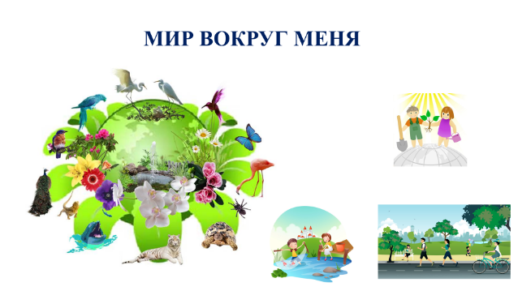  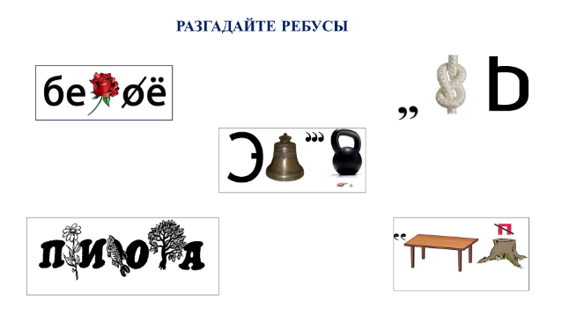 | Тема классного часа «Мир вокруг меня»  Задание № 1 (рабочий лист)  - Разгадайте ребусы.  - Подумайте, о чем пойдет речь на нашем занятии.  - Определите объединяющее слово среди разгаданных в ребусах.  - Используя разгаданные слова в ребусах, попробуйте определить значение слова «экология».  Ответ:  - На нашем занятии пойдет речь о животных, о растениях, о человеке – все, что составляет живую природу.  - Основное слово, среди разгаданных в ребусах, - экология.  - Экология - это наука о взаимоотношениях между собой и окружающей средой живых организмов и образуемых ими сообществ.  - Ответы обучающихся.
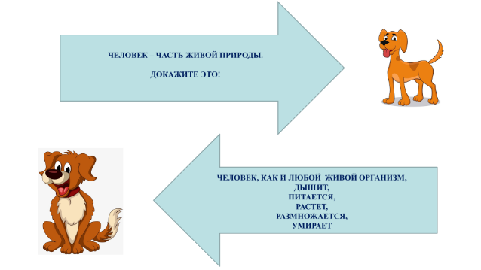 | Вопросы:  - Кто относится к живым организмам?  - Можно ли считать человека частью природы?  - Чем человек отличается от объектов живой природы?  - Каково одно из важных предназначений человека в природе?  - Как связана деятельность человека с окружающей средой? Приведите примеры.  Ответы:  - К живым организмам относятся растения, животные, человек.  - Человек – часть живой природы, ее животного мира. Он дышит, растет, питается, развивается, рождает детей, умирает.  - Человек обладает разумом: способен мыслить, говорить, трудиться.  - Важно, чтобы человек жил и трудился во благо окружающей природы и общества.  - К сожалению, деятельность человека не всегда бывает во благо природы. Очень часто человек в результате своей деятельности наносит вред окружающей природе.  Задание № 2 (рабочий лист)  Работа в группах  Прочитайте описание ситуаций. В каких ситуациях ребята поступили правильно по отношению к природе? Поясните свой ответ.
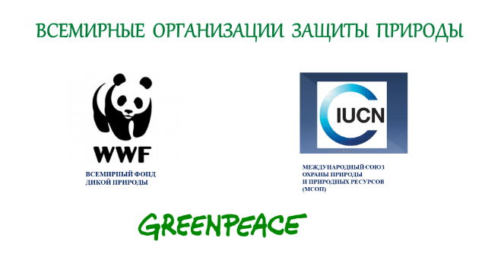 | Вопрос:  - Как связаны между собой окружающая среда, ее загрязнение и здоровье человека?  Ответ:  - Окружающая среда, ее загрязнение и здоровье человека, тесно связанные между собой понятия. Именно эта связь лежит в основе глобальной проблемы современности — сохранение среды существования человечества.  Задание № 3 (рабочий лист)  Рассмотрите логотипы природоохранных международных экологических организаций. Назовите их. Предположите, чем конкретно занимается каждая из организаций. Для ответа вы можете воспользоваться их сайтами.  Ответы:  Все эти организации занимаются сохранением природы и мира на планете. Для этого они изменяют отношение людей к природным богатствам Земли, заставляют людей задуматься о проблемах окружающей среды.  - Международный союз охраны природы и природных ресурсов (МСОП)  Создан в 1948г. МСОП подготовил Международную Красную книгу (10 томов). Цели МСОП: реализация региональных программ охраны природной среды; сохранение естественных экосистем, растительного и животного мира; сохранение редких и исчезающих видов растений и животных, памятников природы; организация заповедников, резерватов, национальных природных парков; экологическое просвещение.  - Гринпис – независимая международная общественная организация, ставящая своей целью предотвращение деградации окружающей среды.  Создана в Канаде в 1971 г. Имеет статус полноправного члена или официального наблюдателя в ряде международных конвенций по охране окружающей среды; имеет отделения в 32 странах мира, в том числе в России, где его официальное представительство действует с 1992г.  - Всемирный фонд охраны дикой природы  самая многочисленная частная международная экологическая организация. Создана в 1961 г. Деятельность фонда заключается в основном в оказании финансовой поддержки природоохранным мероприятиям. Деятельность была направлена на защиту вымирающих видов диких животных, сохранение биологического разнообразия, устойчивое использование природных ресурсов, снижение загрязнения окружающей среды, изменение климата.
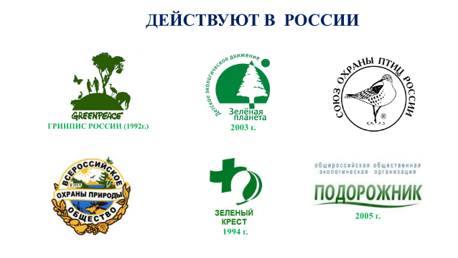 | Задание № 4 (рабочий лист)  - По ссылке найдите логотипы некоторых природоохранных экологических организаций, работа которых проводится в нашей стране. Назовите их.  - Определите, по каким направлениям ведут свою деятельность экологические организации России?  - В деятельности какой из организаций вы хотели бы участвовать? Почему?  Предположите, в каких мероприятиях вы могли бы принять участие.  Ответы:  Существуют как всемирные природоохранные организации, так и российские. К примеру, Всемирный фонд дикой природы, Международный союз охраны природы, Всероссийское общество охраны природы, GREENPEACE и др.  В России на сегодняшний день действует около 1000 неправительственных экологических организаций различного уровня. Это общества, союзы, ассоциации, фонды, комитеты. Они различаются по направлениям деятельности. На слайде представлены логотипы российских организаций:  - Гринпис России  - Детское экологическое движение «Зеленая планета»  - Союз охраны птиц России  - Всероссийское общество охраны природы Московской области  - Российский Зеленый крест  - Общероссийская общественная экологическая организация «Подорожник»
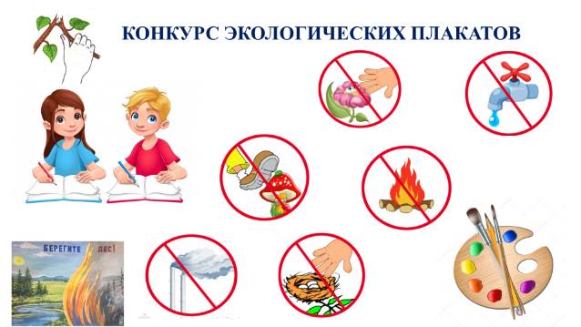 | Задание № 5 (рабочий лист)  Экологический конкурс.  Работа в группах (командах).  Каждая группа (команда) создает свой собственный плакат на тему защиты природы, выбирает себе название, а также капитана, который будет представлять плакат своей команды по окончании работы.
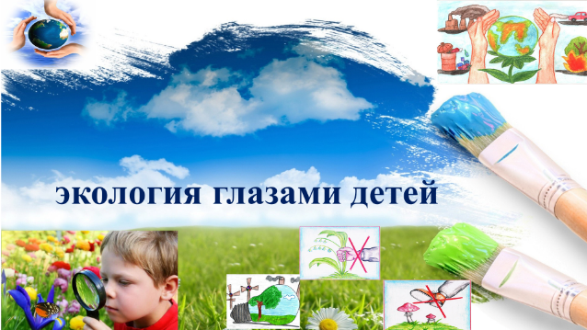 | Рефлексия.  - Что вы уже знали ранее об окружающей среде?  - Что вы узнали нового о взаимоотношениях между человеком, растительным и животным миром и окружающей средой?

